Бюллетень Управления международных связей КРСУ

№ 281 от 1 апреля 2024 года
∗ ∗ ∗ ∗ ∗ ∗
Гранты, стипендии, стажировки, конференции
∗ ∗ ∗ ∗ ∗ ∗

SCHOOL IN MACHINE LEARNING

Program description
The school covers various topics in the field of modern machine learning. The participants will learn the principles of machine learning, gain experience with neural networks, and become familiar with ML models, their selection, and optimization. Students are expected to know at least one programming language at an intermediate level and be familiar with the foundations of higher mathematics and probability theory.
Format of study: online/offline
Language of study: English
Duration: 2 weeks
July 8−21, 2024
Results: Theoretical knowledge and practical skills in the field of machine learning. 6 ECTS, official ITMO certificate
Application deadline:
offline — May 6, 2024
online — June 20, 2024
Fees: 42,000 RUB
Who can apply?
Students with programming language skills (Python / C++/ Java)
Applicants should be proficient in the English language (B1 and higher)

Подробнее: https://schools.itmo.ru/en/school_12
∗ ∗ ∗ ∗ ∗ ∗

SCHOOL IN THE RUSSIAN LANGUAGE AND CULTURE
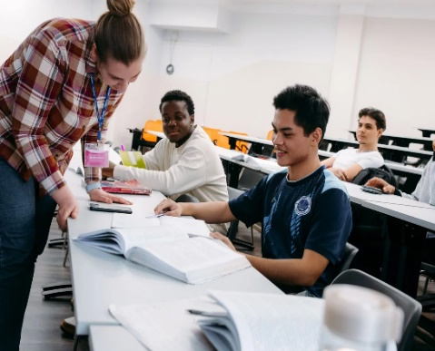
Program description
Online
Classes are held via Zoom;
Classes are held for 3 hours on each business day;
The course includes project work and extracurricular activities;
Classes will be held in the mornings; the exact schedule will be announced later (GMT+3);
Upon successful completion of the course, you will receive an official ITMO certificate.
Offline
Classes are held on campus;
Classes are held each business day from 10 am to 1 pm;
The course includes project work and extracurricular activities;
Upon successful completion of the course, you will receive an official ITMO certificate.

Format of study: online/offline
Language of study: Russian/English
Duration: 2 weeks
July 8−21, 2024
Results: 6 ECTS, official ITMO certificate
Application deadline:
offline — May 6, 2024
online — June 20, 2024
Fees:
offline — 35,000 RUB
online — 22,000 RUB

Подробнее: https://schools.itmo.ru/en/school_1
∗ ∗ ∗ ∗ ∗ ∗

SUMMER SCHOOL: INTRODUCTION TO BUSINESS ANALYSIS
Program description

Delivered entirely online, this two-week intensive program is centered around practical cases and individual projects, providing a hands-on learning experience. Aimed at individuals from diverse fields such as accounting, economics, marketing, and more, the course equips participants with the essential tools and knowledge to navigate the intersection of business and technology.

In today’s competitive market, businesses must integrate advanced technologies for success, making digital tools, analytics, and mobile communication channels irreplaceable. Led by industry experts and esteemed ITMO professors, this course clarifies the role of a business analyst.

Format of study: online
Language of study: English
Duration: 2 weeks
May 6-19, 2024
Results: 3 ECTS, official ITMO certificate
Application deadline:
April 15, 2024
Fees: 30,000 RUB
Who can apply?
Bachelor’s, Master’s, PhD students, and junior specialists who have intentions to enter the profession
Applicants should be proficient in the English language (B1 and higher)

Подробнее: https://schools.itmo.ru/en/school_18

∗ ∗ ∗ ∗ ∗ ∗

SUMMER SCHOOL: INTRODUCTION TO AI
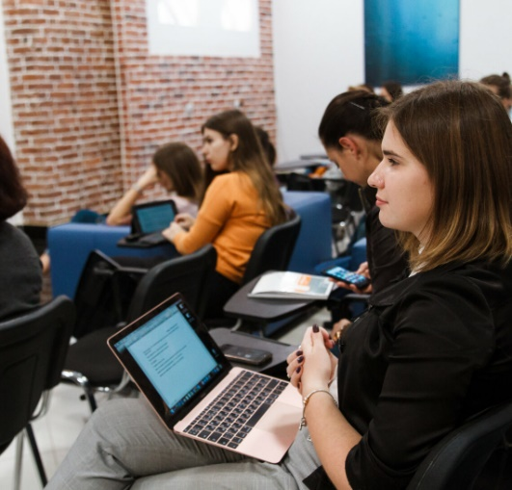
Program description

The program is designed to introduce students to basic principles of artificial intelligence and its application to different fields. Students will learn the principles of AI and survey a wide range of AI applications in industry, commerce, academia, and government.

Format of study: offline
Language of study: English
Duration: 2 weeks
July 8−21, 2024
Results: 6 ECTS, official ITMO certificate
Application deadline:
offline — May 6, 2024
online — June 20, 2024
Fees: 42,000 RUB

Подробнее: https://schools.itmo.ru/en/school_20

∗ ∗ ∗ ∗ ∗ ∗
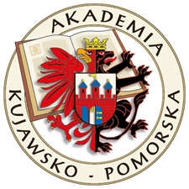

INTERNATIONAL OPEN DAYS OF SCIENCE

International Open Days of Science (MODN) has been organized since 2012. The idea behind the establishment of this scientific initiative was to intensify the internationalization of studies and the popularization of science, culture and art, as well as to promote the most important scientific achievements of the University and our partners.
MODN organized by the Kujawy and Pomorze University in Bydgoszcz - Akademia Kujawsko Pomorska (formerly Kujawsko-Pomorska Szkoła Wyższa w Bydgoszczy) is a cyclical scientific meeting and popular science event, which has become a permanent part of the University's calendar of international events.
One of the goals of the event is the development of intercultural and social dialogue as a measure to prevent discrimination and to promote the formation of attitudes of openness to cultural diversity and the formation of cultural awareness. The program of the International Open Days of Science is created in cooperation with our foreign partners, many institutions, educational and cultural units, as well as business representatives. Every year, MODN offers participation in numerous interesting open lectures, workshops, trainings, sessions, symposia, conferences, competitions, exhibitions and others.
MODN's annual offer includes:
- international scientific conferences,
- popular scientific open lectures conducted by prominent national and international scientists and business representatives,
- interdisciplinary workshops, trainings, lessons and classes for students, teachers, children and seniors,
- scientific and artistic competitions,
- discussion club sessions,
- scientific symposia,
- intercultural and integration events, organized by foreign students and lecturers,
- sports tournaments with the participation of international teams.
The International Open Days of Science is a great opportunity to get to know Kujawy and Pomorze University in Bydgoszcz and its wide range of studies, infrastructure, and academic staff.
Application deadline:
April 2, 2024
Подробнее: https://akp.bydgoszcz.pl/modn
∗ ∗ ∗ ∗ ∗ ∗

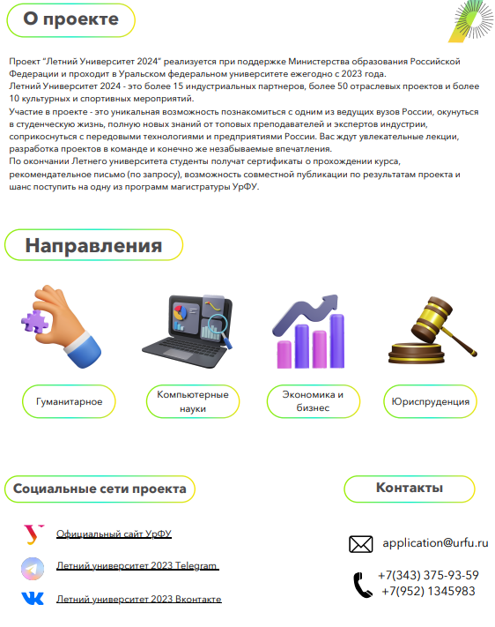
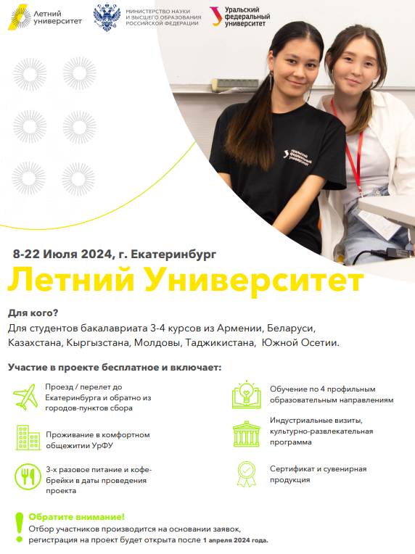
ЛЕТНИЙ УНИВЕРСИТЕТ 2024 В УРФУ
∗ ∗ ∗ ∗ ∗ ∗

7. СТИПЕНДИЯ MBA КЕМБРИДЖСКОГО УНИВЕРСИТЕТА 2024 В СОЕДИНЕННОМ КОРОЛЕВСТВЕ
Приемлемые страны: все страны.
Уровень курса: МВА.
Кембриджская программа MBA — одна из ведущих мировых бизнес-программ, преподаваемая в одном из самых престижных университетов мира. Получатели стипендии становятся членами колледжа Пембрук, третьего старейшего и одного из самых уважаемых колледжей.
Продолжительность полной бесплатной стипендии в Англии будет составлять 2 года и 2 месяца. Также будет доступна возможность стажировки.
Финансовые преимущества:
-Финансовая помощь в размере 75% от стоимости обучения
-Транспортные расходы и проживание, связанные со стажировкой, будут предоставлены.
Крайний срок: 15 мая 2024 года.
Подробнее: https://boustany-foundation.org/scholarship-programmes/mba-cambridge/

∗ ∗ ∗ ∗ ∗ ∗

Х МЕЖДУНАРОДНАЯ УЧЕБНО-МЕТОДИЧЕСКАЯ КОНФЕРЕНЦИЯ «МЕДИЦИНСКОЕ ОБРАЗОВАНИЕ: ВЫБОР ПОКОЛЕНИЯ XXI ВЕКА» (Г. КАЗАНЬ, 14 - 16 МАЯ 2024 Г.)
В рамках конференции 14 - 16 мая планируется проведение мастер-классов и круглых столов. Тематика мастер-классов и круглых столов будет доведена с учетом поступивших заявок. К участию приглашаются руководители организаций образования, научные работники, преподаватели и обучающиеся.

Формы участия: очная; дистанционная (на платформе MТС Линк)

Проезд и проживание иногородних участников конференции – за счет командирующей стороны. По итогам работы конференции планируется издание сборника тезисов с индексацией в РИНЦ.
Публикация материалов в электронном сборнике конференции бесплатная.

Сроки:
Заявки и тексты докладов (тезисов) принимаются до 17 апреля 2024 г.
Преконференция: 14 мая 2024 г.
Круглые столы, мастер-классы: 14-16 мая 2024 г.
Конференция состоится 14-16 мая 2024 г.

Подробнее:
Отдел международного сотрудничества Казанского государственного медицинского университета
Tel.: +7(843)236 77 44
https://kazangmu.ru/international
https://vk.com/interkgmu

∗ ∗ ∗ ∗ ∗ ∗
9. «СИСТЕМА ОБРАЗОВАНИЯ ТУРЦИИ»
На зарубежной стажировке «Система образования Турции» у вас будет возможность сполна насладиться весенним Стамбулом, ведь мы приготовили насыщенную культурную программу!
Вас ждёт незабываемая экскурсия «Великолепный век» по историческому центру бывшего Константинополя! Мы с вами посетим главные достопримечательности, которые заиграют новыми красками на фоне цветущих весенних пейзажей👇
Голубая мечеть или Мечеть Султанахмет. Первая по значению мечеть Стамбула. Считается выдающимся образцом исламской и мировой архитектуры.
Цистерна Базилика. Древнее подземное водохранилище времён Византийской империи. Это одна из самых посещаемых достопримечательностей
Турции, окутанная загадками истории и мифами Древней Греции, которая входит в
ТОП-7 мест для посещения.
Дворец Бейлербей. Название «Бейлербей» переводится на русский язык как «высокий титул» или «король королей». Место постройки летней резиденции, действительно, королевское — у самого берега Босфора. Построенный
в 19 веке он был летней резиденцией султанов.
Мечеть Camlica (Чамлыджа). Часть культурно-религиозного комплекса, построенного в 2019 году в Стамбуле президентом Турции Эрдоганом. Она стала одной из главных достопримечательностей города и его новым символом. Её определённо можно считать шедевром восточной архитектуры.
Завершится наша культурная программа прощальным ужином с прогулкой на яхте по Босфору. Вы сможете с нового ракурса взглянуть на роскошные дворцы и виллы, которые располагаются у самой кромки Босфора,
проплыть под висячим Босфорским мостом и увидеть достопримечательности
района Султанахмет с воды.
Не упустите возможность совместить приятное с полезным. Зарегистрируйтесь
прямо сейчас.
Подробнее:
Голубь Алексей - руководитель проекта
Звоните: + 7 (950) 920-00-24
Пишите: golub@center-pri.ru
https://center-pri.ru/education/2024-obr-maj-12-17-stazhirovka-turcziya/?utm_content=2024-03-04&utm_medium=email&utm_source=enkod.ru&utm_campaign=obr_turkey_21-26_apr&utm_segment=spo
∗ ∗ ∗ ∗ ∗ ∗

10. БЕСПЛАТНЫЕ КУРСЫ ОТ СТЭНФОРДСКОГО УНИВЕРСИТЕТА
Стэнфордский университет предлагает бесплатные онлайн-курсы для людей по всему миру. Эти курсы охватывают широкий спектр предметов и по окончании сопровождаются сертификатами. Никаких регистрационных сборов или требований к знанию языка не требуется, а сами курсы можно проходить в удобном для себя темпе, что делает это доступной возможностью онлайн обучения для развития навыков и расширения знаний.
Подробнее: https://online.stanford.edu/free-courses
∗ ∗ ∗ ∗ ∗ ∗

11. СТАЖИРОВКА В ТЕСЛА
Tesla предлагает стажировки в США и различных странах Европы для студентов любого уровня со всего мира. Стажеры будут заниматься значимой работой и рассматриваться как штатные сотрудники в течение трех месяцев с возможностью продления на срок от 6 до 12 месяцев.
Стажировка включает почасовую оплату в размере от 22,84$ до 31,97$, а также такие льготы, как проживание, медицинская страховка и помощь семье. Стажёры Tesla получают конкурентоспособную компенсацию, наставничество, транспортную поддержку, программы покупки акций, скидки, фитнес-программы и многое другое.
Подлробнее: https://tinyurl.com/mr3fymb3
∗ ∗ ∗ ∗ ∗ ∗

12. МЕЖДУНАРОДНАЯ НАУЧНО-МЕТОДИЧЕСКАЯ КОНФЕРЕНЦИЯ
«ТЕХНОЛОГИИ В ОБРАЗОВАНИИ-2024»
Цель конференции – поиск и обсуждение научно-методических подходов и лучших практик, показавших свою эффективность в достижении ожидаемого результатов обучения.
Участники конференции – приглашаются преподаватели вузов, колледжей, учителя школ, научные работники, аспиранты, магистранты.
Основные направления работы конференции:
- Trends in Education (Новое в образовании)
- Этика коммуникаций в образовательной среде
- Теория и практика современного образования
- Системы оценки качества образования
- Компетентностный подход: как строить обучение, чтобы формировать soft skills и hard skills
- Интеграция образовательных, научных и профессиональных организаций как необходимое условие подготовки выпускника
Форма работы конференции – очная, дистанционная
Рабочий язык конференции – русский, английский.
По результатам работы конференции будет издан сборник материалов конференции, включая присвоение кодов ISBN, DOI, УДК и ББК, его рассылка по библиотекам, регистрация в Российской книжной палате и размещение в электронной научной библиотеке eLibrary.ru (РИНЦ). Участники получат Сертификаты.
Подробнее: http://www.sibupk.su/

∗ ∗ ∗ ∗ ∗ ∗
Уважаемые студенты и коллеги!
По всем возникающим вопросам и имеющимся предложениям,
просим Вас обращаться по нижеуказанному адресу:
Управление международных связей КРСУ
Главный корпус, восточное крыло, кабинет №206,
Отдел по работе с иностранными студентами
Тел.: +996 (312) 66-29-60,
E-mail: ird@krsu.edu.kg, infocenter.krsu@gmail.com
Мы будем также благодарны Вам за Ваши замечания и предложения по улучшению и совершенствованию бюллетеня.

